Прием на работу нового сотрудника: что нужно сделать по охране труда?

Трудоустройство нового сотрудника — это важный и ответственный процесс, который требует внимательного подхода. Успех компании во многом зависит от её работников. Далеко не последнюю роль в интеграции работника в компанию занимают вопросы охраны труда, как бумажные, так и физические, то есть с чем непосредственно столкнется работник. Не говоря уже об ответственности специалиста по охране труда (или лица, исполняющего его функции): с какими документами ознакомить нового работника? Какое обучение провести? Какие документы издать? Эти и другие вопросы разберем в статье.

Медицинские осмотры и освидетельствования

С некоторыми работникам необходимо проводить работу еще до их трудоустройства на работу. Это касается работников, которые будут выполнять работы с вредными и (или) опасными производственными факторами, а также работы, при выполнении которых проводятся обязательные предварительные и периодические медицинские осмотры, а так же психиатрические освидетельствования.

Начнем с того, что направление работника в медицинскую организацию производится согласно утвержденным спискам. Необходимо понимать: работник трудоустраивается на штатную единицу, которая уже была в организации или это новая должность в штатном расписании?

В первом случае проблем никаких – если должность работника есть в соответствующих списках, работнику оформляется направление на предварительный медицинский осмотр и психиатрическое освидетельствование в медицинскую организацию, с которой заключен договор.

Во втором же случае, если должность работника новая, немного сложнее. Во-первых, необходимо урегулировать данный вопрос с кадровой службой, ведь если вы не будете заранее знать, о новой должности, ее функционале, вы не будете иметь представления по каким пунктам оправить работника на медосмотр, не говоря уже о том, что направления выписываются на основании соответствующих списков, утвержденных работодателем. То есть, сначала ввод новой должности штатное расписание, потом корректировка списков на медосмотр и психиатрическое освидетельствование, потом формирование направлений.

Если работник подлежит прохождению медицинского осмотра или психиатрического освидетельствования, то его трудоустройство возможно только после того, как у вас будут заключения по результатам его прохождения.

Подробно про формирование списков на медосмотр и психиатрическое освидетельствование и их организацию можно прочитать в наших статьях.

Вводный инструктаж

Все трудоустраивающиеся работники должны пройти вводный инструктаж до начала выполнения трудовых функций.

Вводный инструктаж по охране труда проводится по программе вводного инструктажа. Не по инструкции для вводного инструктажа, не по методичке и другим документам(такие документы можно иметь, не более как «шпаргалка» для удобства проводящего инструктаж), а именно по программе вводного инструктажа. Программа вводного инструктажа составляется на основании Приложения №1 к «Порядку обучения по охране труда и проверки знания требований охраны труда», утв. Постановлением Правительства РФ от 24.12.2021 N 2464 (далее – Порядок 2464).

Факт проведения вводного инструктажа фиксируется установленным у работодателя способом. Обычно работодатели «по старинке» ведут [журнал регистрации вводного инструктажа](https://vsr63.ru/blog/wp-content/uploads/2024/12/%D0%96%D1%83%D1%80%D0%BD%D0%B0%D0%BB-%D1%80%D0%B5%D0%B3%D0%B8%D1%81%D1%82-%D0%B2%D0%B2%D0%BE%D0%B4%D0%BD%D0%BE%D0%B3%D0%BE-%D0%B8%D0%BD%D1%81%D1%82%D1%80%D1%83%D0%BA%D1%82%D0%B0%D0%B6%D0%B0.docx).

Ознакомление с документами по охране труда

Важным пунктом при трудоустройстве работника является ознакомление с условиями труда на рабочем месте и локальными нормативными актами работодателя, касающимися деятельности работника.

**С какими документами по охране труда необходимо знакомить работника при трудоустройстве:**

* положения по охране труда;
* приказы, которые могут повлиять на исполнение трудовых обязанностей работником. Например, приказ по аптечкам – работнику необходимо знать, где располагаются аптечки, куда бежать за ней в случае необходимости. Или если работник – руководитель, скорее всего он будет за что-то ответственен, например, за обеспечение безопасных условий труда на рабочих местах подчиненных или инструктажи подчиненным (естественно после своего обучения);
* результаты специальной оценки условий труда;
* результаты оценки профессиональных рисков;
* инструкции по охране труда;
* Нормы выдачи СИЗ.

Это можно делать при подписании работником трудового договора или при проведении вводного инструктажа. С инструкциями по охране труда работника может ознакомить непосредственный руководитель при проведении инструктажа на рабочем месте.

Первичный инструктаж на рабочем месте

Первичный инструктаж по охране труда проводится для всех работников организации до начала самостоятельной работы, а также для лиц, проходящих производственную практику. Первичный инструктаж проводит непосредственный руководитель работника (за исключением [микроорганизаций](https://vsr63.ru/blog/specialnaya-ocenka-uslovij-truda-dlya-mikropredpriyatij/manager-kontent" \t "_blank), где проведение обучения регламентируется разделом X Порядка 2464).

Работодатель заранее составляет перечни работников, которым нужно проводить инструктаж на рабочем месте и которые освобождены от него.

[Инструктаж по охране труда на рабочем месте](https://vsr63.ru/blog/poryadok-provedeniya-instruktazhej-po-oxrane-truda/admin) проводится в объеме мероприятий и требований охраны труда, содержащихся в инструкциях и правилах по охране труда, разрабатываемых работодателем, и включает в том числе вопросы оказания первой помощи пострадавшим.

Чтобы зафиксировать объем инструкций, которые должны использоваться для проведения инструктажа на конкретном рабочем месте можно составлять программы проведения инструктажа. Тогда и работник будет знать, какие инструкции ему необходимо изучить и проводящий инструктаж не будет «придумывать», какие инструкции использовать.

Обеспечение работника СИЗ

В настоящий момент обеспечение СИЗ работников регламентируется «Правилами обеспечения работников средствами индивидуальной защиты и смывающими средствами», утв. Приказом Минтруда России от 29.10.2021 N 766н.

До начала выполнения трудовых функций работник должен быть обеспечен СИЗ в полном объеме.

Обучение по охране труда

После трудоустройства в течение 60 календарных дней работодатель должен провести обучение работника по охране труда.

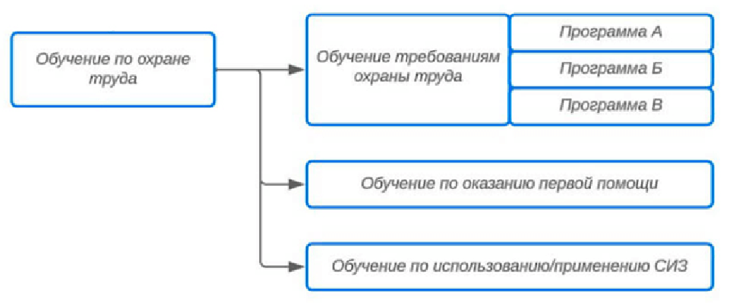

По каким программам обучать работника, работодателю необходимо определить заранее в соответствующих списках, подлежащих обучению. При их составлении необходимо пользоваться требованиями [Порядка 2464](https://vsr63.ru/blog/obuchenie-po-oxrane-truda-po-novomu-s-2022-goda/manager-kontent).

Обучение можно проводить как в сторонней обучающей организации, так и самостоятельно. Если вы планируете обучать работников самостоятельно, то необходимо выполнить ряд требований:

* обучить и создать комиссию по проверке знаний;
* обучить работников, которые будут проводить обучение;
* подать данные в реестр организаций, проводящих обучение своих работников самостоятельно;
* утвердить программы обучения;
* создать материально техническую базу для обучения.

Стажировка на рабочем месте

Проведение [стажировки](https://vsr63.ru/blog/stazhirovka-po-oxrane-truda-na-rabochem-meste/manager-kontent) обязательно для работников, выполняющих работы повышенной опасности. Перечень работ повышенной опасности можно посмотреть в Приложении 2 «Примерного положения о системе управления охраной труда», утв. Приказом Минтруда России от 29.10.2021 N 776н, а так же в правилах по охране труда, относящихся к вашей организации.

Стажировка проводится по утвержденным в организации программам стажировки.

По ее завершении необходимо зафиксировать факт ее прохождения и только после этого издать локальный акт о допуске работника к самостоятельной работе. Исключение: если для работника не нужно проводить стажировки, тогда он допускается к работе после успешной проверки знаний.

Проведение оценки профессиональных рисков и специальной оценки условий труда

Если в штатном расписании должность трудоустраивающегося работника новая, то необходимо организовать проведение [оценки профессиональных рисков](https://vsr63.ru/blog/ocenka-professionalnih-riskov-v-organizacii/manager-kontent) (далее – ОПР) на рабочем месте. Сроки проведения ОПР законодательно не установлены, однако работодателю желательно сделать это как можно скорее (желательно вообще до трудоустройства работника), так как, во-первых, при трудоустройстве необходимо ознакомить работника с условиями труда на рабочем месте (в том числе и возможными рисками и опасностями), грамотно спланировать мероприятия по управлению рисками, составить нормы СИЗ, прописать необходимые пункты в инструкции по охране труда.

Что же касается проведения специальной оценки условий труда – то на ее проведение работодателю дается год с даты введения рабочего места.

Заключение

Трудоустройство нового работника в организацию – это всегда важный и ответственный процесс, на который необходимо уделить особое внимание, особенно в вопросах охраны труда. Безопасность на рабочем месте должна стать приоритетом для каждого работодателя, ведь именно от этого зависит здоровье и благополучие работников, а также эффективность их работы.

В статье мы обсудили с вами основные моменты, которые необходимо учить специалисту по охране труда при организации работы с новым сотрудником. Да, необходимо приложить некоторые усилия и организаторские способности, но инвестируя эти время и ресурсы, компании не только снижают вероятность несчастных случаев, но и формируют культуру безопасности, способствующую росту корпоративного духа и повышению общей производительности. Безусловно, создание безопасной рабочей среды – это залог успешной работы всей команды.